Parasol w jodełkę
Jesień w pełni! A co za tym idzie mamy coraz więcej deszczowych i pochmurnych dni. Warto już teraz się przygotować i zamówić modny i solidny <strong>parasol w jodełkę</strong>. Sprawdź czym charakteryzuje się nasza parasolka!

Parasol w jodełkę - modny gadżet na deszczowe dni
Parasol w jodełkę to przede wszystkim solidny i trwały gadżet, który skutecznie ochroni Cię przed deszczem i silnym wiatrem w zimne dni. Dzięki niemu na pewno nie zmokniesz i bezpiecznie dotrzesz na miejsce. Parasol posiada automatyczne zamykanie i otwieranie, dzięki czemu jest bardzo prosty w obsłudze. Oprócz tego, że parasolka jest bardzo praktyczna, stanowi również modny i elegancki gadżet, który pasuje do każdej jesiennej stylizacji.

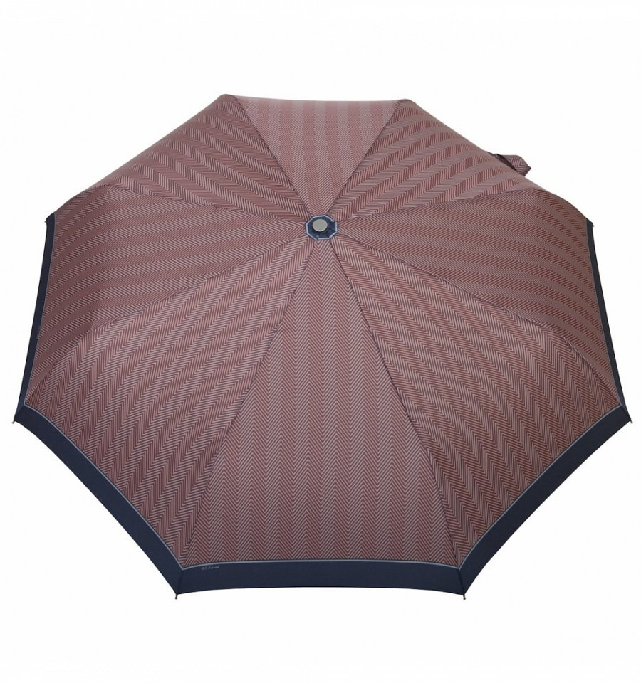
Jak jest zbudowany parasol w jodełkę?
Parasol w jodełkę został wykonany z bardzo trwałych i odpornych na uszkodzenia materiałów. Stelaż parasolki stanowi lekka czasza z elastycznych włókien szklanych oraz wysokiej próby stopu aluminium. Parasol posiada również stalową rurkę teleskopową oraz plastikową rączkę z motywem splotu włókna.
Zamów solidną parasolkę z naszego sklepu!
Zapraszamy do składania zamówień na parasol w jodełkę w naszym sklepie internetowym. Na naszą parasolkę obowiązują aż 2 lata gwarancji. Jest ona odpowiednia zarówno dla kobiet, jak i mężczyzn!

